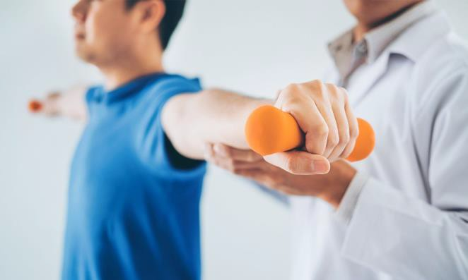
Εβδομάδα Ανοικτών Θυρών 9 - 13 Μαρτίου 2020
Πρόγραμμα Επίσκεψης Σχολείων στο Τμήμα Φυσικοθεραπείας του Πανεπιστημίου Θεσσαλίας.

Το Τμήμα Φυσικοθεραπείας θα υποδεχθεί 160 μαθητές σε δύο κύκλους (80 μαθητές σε κάθε κύκλο), ο πρώτος την Τετάρτη 11/3 από τις 09:00 έως τις 13:00 και ο δεύτερος την Πέμπτη 12/3 από τις 09:00 έως τις 13:00. Σε κάθε κύκλο θα γίνεται μια εισαγωγική διάλεξη προς όλους τους μαθητές από διδάσκοντες του Τμήματος (μέλη ΔΕΠ) αλλά και φοιτητές και στη συνέχεια οι μαθητές θα χωρίζονται σε τέσσερις ομάδες των 20 ατόμων (4 εργαστήρια) όπου εκεί θα τους ενημερώνουν διδάσκοντες με τη βοήθεια μεταπτυχιακών φοιτητών. Οι μαθητές θα επισκεφτούν ανά ομάδα και τα 4 εργαστήρια του Τμήματος.

Σύμφωνα με το πρόγραμμα που ακολουθεί οι μαθητές μετά την εισαγωγική διάλεξη θα επισκέπτονται, με τη συνοδεία διδάσκοντα του Τμήματος, διαδοχικά: 1) το Εργαστήριο Ανατομικής, 2) το Εργαστήριο Κλινικής Φυσιολογίας της Άσκησης και Αποκατάστασης, 3) το Εργαστήριο Ανθρώπινης Δραστηριότητας και Αποκατάστασης και 4) το Εργαστήριο Κλινικής Ηλεκτροθεραπείας. Ο χρόνος παραμονής σε κάθε εργαστήριο θα είναι 35΄.

ΧΩΡΟΙ ΕΠΙΣΚΕΨΗΣ | ΑΝΤΙΚΕΙΜΕΝΑ ΠΑΡΟΥΣΙΑΣΗΣ ΑΝΑ ΕΡΓΑΣΤΗΡΙΟ | 1^{ος} Κύκλος (Τετάρτη 11/3, 09:00 - 13:00) | 2^{ος} Κύκλος (Πέμπτη 12/3, 09:00 - 13:00)
ΑΜΦΙΘΕΑΤΡΟ  ΚΕΝΤΡΙΚΗ ΔΙΑΛΕΞΗ  Υπεύθυνος: ΣΠΑΝΟΣ Σ. ΕΠΙΚ. ΚΑΘΗΓΗΤΗΣ | Παρουσίαση Πανεπιστημίου Θεσσαλίας.  Παρουσίαση Τμήματος  Φυσικοθεραπείας (διδασκαλία, έρευνα, επαγγελματικές προοπτικές, φοιτητικές δράσεις κ.α.).  Παρουσίαση προγράμματος  μετακίνησης φοιτητών Erasmus+. | 09:00-10:00  ΕΚΛΕΙΣΑΝ ΟΙ ΣΥΜΜΕΤΟΧΕΣ ΓΙΑ ΤΕΤΑΡΤΗ 11/3  (80 μαθητές)  -ΓΥΜΝΑΣΙΟ ΣΤΥΛΙΔΑΣ/39 ΜΑΘΗΤΕΣ  -4^{ο}ΓΥΜΝΑΣΙΟ ΛΑΜΙΑΣ/40 ΜΑΘΗΤΕΣ | 09:00 - 10:00  - μαθητές)  -3^{ο} ΓΕΛ ΛΑΜΙΑΣ /20 ΜΑΘΗΤΕΣ  -4^{ο} ΓΕΛ ΛΑΜΙΑΣ/ 17 ΜΑΘΗΤΕΣ  - 7^{ο} ΓΥΜΝΑΣΙΟ ΛΑΜΙΑΣ / 16 ΜΑΘΗΤΕΣ
ΕΡΓΑΣΤΗΡΙΟ ΑΝΑΤΟΜΙΚΗΣ  Υπεύθυνος: ΜΕΛΙΓΓΑΣ Κ. Ε.ΔΙ.Π. | Παρουσίαση των δραστηριοτήτων του εργαστηρίου και επίδειξη ανατομικού προπλάσματος καθώς και περιγραφή λειτουργίας σωματικών δομών και οργάνων. | 10:00 - 10:35  10:45 - 11:20  11:30 - 12:05  12:15 - 12:50  (20 μαθητές σε  κάθε ομάδα) | 10:00 - 10:35  10:45 - 11:20  11:30 - 12:05  12:15 - 12:50  (20 μαθητές σε  κάθε ομάδα)

ΕΡΓΑΣΤΗΡΙΟ ΚΛΙΝΙΚΗΣ ΦΥΣΙΟΛΟΓΙΑΣ ΤΗΣ ΑΣΚΗΣΗΣ ΚΑΙ ΑΠΟΚΑΤΑΣΤΑΣΗΣ  Υπεύθυνος: ΚΑΠΡΕΛΗ ΕΛ. ΚΑΘΗΓΗΤΡΙΑ | Παρουσίαση των δραστηριοτήτων, των μεθόδων και οργάνων  αξιολόγησης του εργαστηρίου και επίδειξη δοκιμασίας. | 10:00 - 10:35  10:45 - 11:20  11:30 - 12:05  12:15 - 12:50  (20 μαθητές σε κάθε ομάδα) | 10:00 - 10:35  10:45 - 11:20  11:30 - 12:05  12:15 - 12:50  (20 μαθητές σε κάθε ομάδα)
ΕΡΓΑΣΤΗΡΙΟ ΑΝΘΡΩΠΙΝΗΣ  ΔΡΑΣΤΗΡΙΟΤΗΤΑΣ ΚΑΙ ΑΠΟΚΑΤΑΣΤΑΣΗΣ  Υπεύθυνος:  ΚΑΝΕΛΛΟΠΟΥΛΟΣ ΑΣ. ΕΠΙΚ. ΚΑΘΗΓΗΤΗΣ | Παρουσίαση των δραστηριοτήτων, των μεθόδων και οργάνων  αξιολόγησης του εργαστηρίου και επίδειξη δοκιμασίας. | 10:00 - 10:35  10:45 - 11:20  11:30 - 12:05  12:15 - 12:50  (20 μαθητές σε κάθε ομάδα) | 10:00 - 10:35  10:45 - 11:20  11:30 - 12:05  12:15 - 12:50  (20 μαθητές σε κάθε ομάδα)
ΕΡΓΑΣΤΗΡΙΟ ΚΛΙΝΙΚΗΣ ΗΛΕΚΤΡΟΘΕΡΑΠΕΙΑΣ  Υπεύθυνος: ΣΠΑΝΟΣ Σ. ΕΠΙΚ. ΚΑΘΗΓΗΤΗΣ | Παρουσίαση των δραστηριοτήτων, των μεθόδων και οργάνων του εργαστηρίου και επίδειξη θεραπευτικής εφαρμογής. | 10:00 - 10:35  10:45 - 11:20  11:30 - 12:05  12:15 - 12:50  (20 μαθητές σε κάθε ομάδα) | 10:00 - 10:35  10:45 - 11:20  11:30 - 12:05  12:15 - 12:50  (20 μαθητές σε κάθε ομάδα)

Η ομάδα εργασίας

Δρ Καπρέλη Ελένη  Καθηγήτρια | Δρ Σπανός Σάββας  Επίκουρος Καθηγητής | Δρ Πέπερα Γαρυφαλλιά  Επίκουρος Καθηγήτρια

